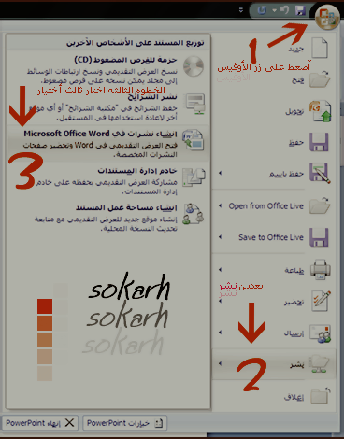

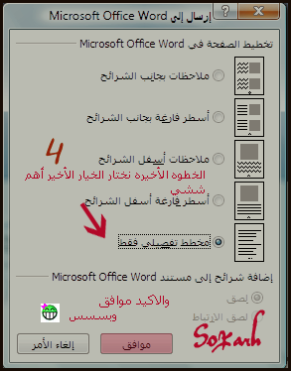
,.

اللي مآيفهم آكيد فيه بلآ
لآ جد الي مآفهمَ يقولي عشان أدعس الطريقه صصصصح في مخه

برايفت للمشرف او اي آحد
~> إذا كآن الموضوع مكرر آوب مشكله لآ تحذفه
أعتبره تذذذكير

موفقين

توقيع » ♥Sokaяh♥


